
Шрамко Ю.А. 4 класс. Физическая культура. 29.06.2022
Урок №92 Тема 8
Тема. Передвижения различными способами.
Цель урока: развитие двигательной активности посредством занятий по бадминтону.
-Доброе утро! Сегодня мы начнем наш урок с утренней зарядки. Утренняя зарядка поможет зарядиться энергией и хорошим настроением на весь день.

Просмотрите https://www.youtube.com/watch?v=IwNudEmAtTM
Выполнить упражнения.

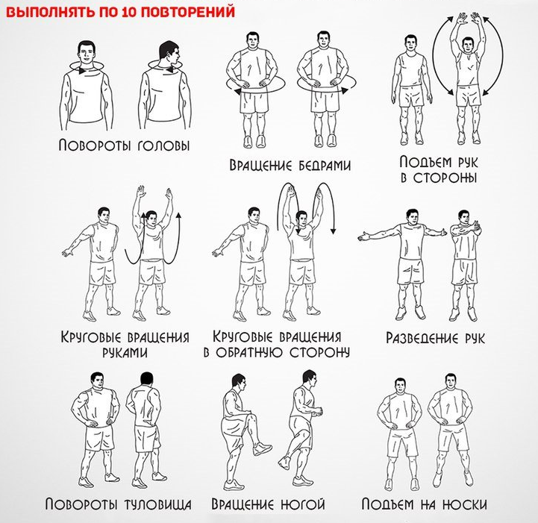


Домашнее задание.
Отписаться о выполнении задания и приложить фото!

Для обратной связи можно использовать электронную почту shramko.iu@yandex.ru, социальные сети ВК, ОК, мессенджеры WhatsApp и Viber.

Спасибо за внимание, желаю всем успехов и здоровья, до новых встреч!

